T       Министерство науки и высшего образования Российской Федерации

ФЕДЕРАЛЬНОЕ ГОСУДАРСТВЕННОЕ АВТОНОМНОЕ ОБРАЗОВАТЕЛЬНОЕ УЧРЕЖДЕНИЕ ВЫСШЕГО ОБРАЗОВАНИЯ

“НАЦИОНАЛЬНЫЙ ИССЛЕДОВАТЕЛЬСКИЙ УНИВЕРСИТЕТ ИТМО”

Факультет Программной инженерии и компьютерной техники



Отчет

По лабораторной работе № 1

По предмету: Метрология, стандартизация и сертификация

Вариант 1

Студент:

Андрейченко Леонид Вадимович

Группа P34301

Преподаватель:

Рассадина Анна Александровна

Санкт-Петербург

2023

# Протокол измерений

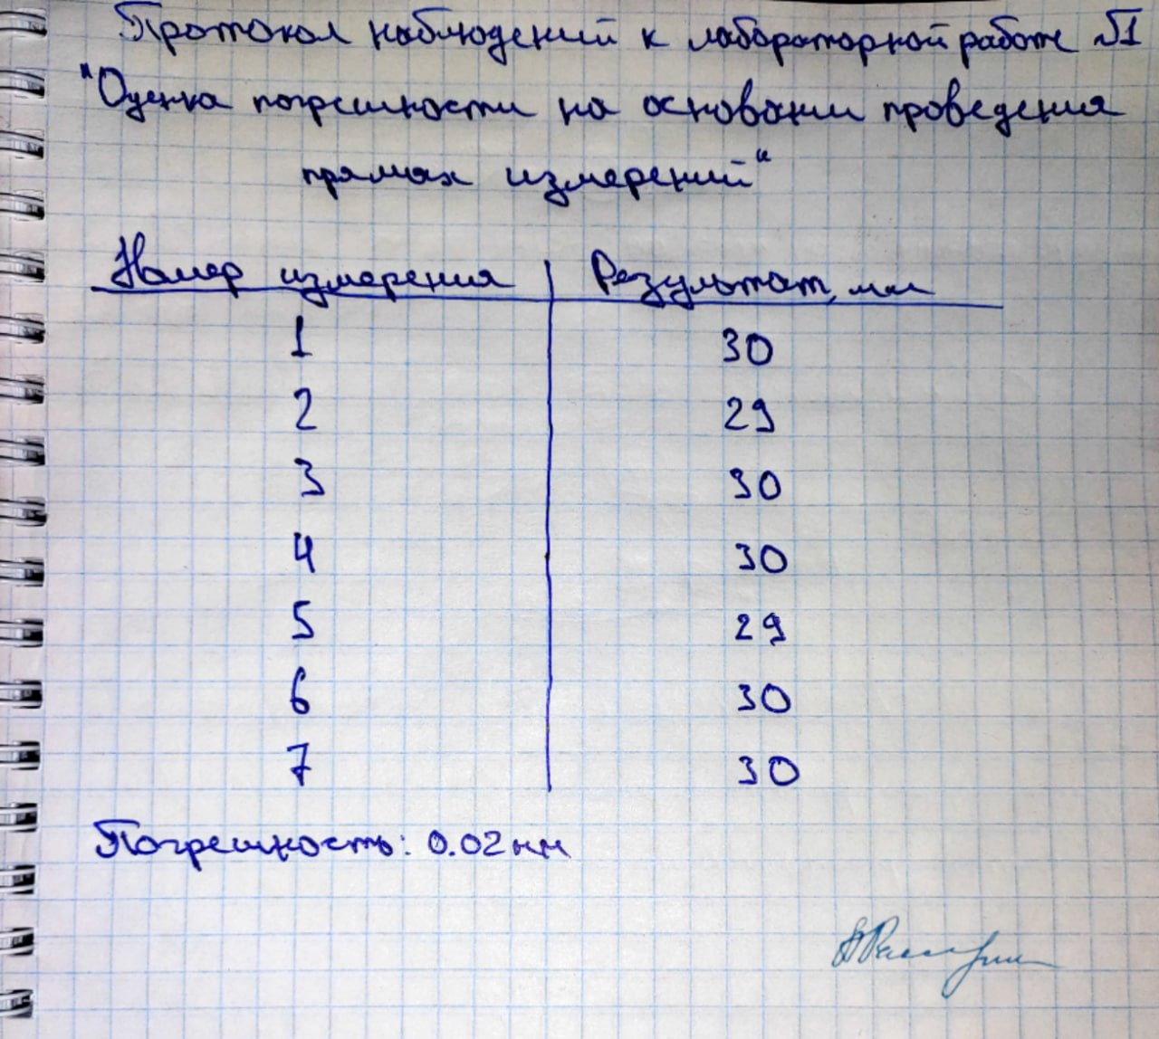

# Цель работы

# Приобретение навыков обработки результатов измерений. научиться определять абсолютную и относительную погрешности прямых измерений. Обработать данные прямых измерений размера металлического образца и оценить погрешности.

# Результаты обработки данных

## Устранение или учёт известных систематических погрешностей

Записанная на измерительном приборе (штангенциркуле) точность измерений составляет ∆= 0,02 мм.

Приборная систематическая погрешность вычисляется по формуле:

Тогда для используемого штангенциркуля систематическая погрешность составляет:

## Вычисление среднего значения

Вычисление среднего арифметического значения исправленных результатов измерений происходит по формуле:

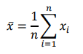

## Вычисление среднего квадратического отклонения

Среднее квадратическое отклонение S группы, которая содержит n результатов измерений, вычисляется по формуле: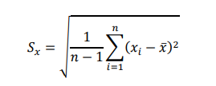

Вычислим среднее квадратическое отклонение для наших измерений:

## Проверка на промахи

Для того, чтобы исключить промахи (грубые погрешности), которые выбиваются из общего ряда проведённых измерений, используется критерий Грабса. Для этого необходимо вычислить G1 и G2 согласно формулам:



Выберем уровень значимости q=5%, и тогда теоретическим значением критерия Грабса мы будем считать GT=2,020. Вычислим G1 и G2 для проведения дальнейших сравнений:

Промахов не произошло

## Вычисление среднего квадратического отклонения среднего

Вычислим среднеквадратическое отклонение среднего по формуле: 

## Определение доверительной случайной погрешности

Доверительные границы случайной погрешности оценки измеряемой величины вычисляют по формуле:

Выберем коэффициент Стьюдента по таблице, где доверительная вероятность P=95%. По таблице t=2,365. Тогда доверительные границы случайности для наших вычислений:

## Запись окончательного результата

Для записи окончательного результата нам потребуется учесть полную абсолютную погрешность прямого измерения согласно формуле: Для проведённых выше вычислений

Также вычислим относительную погрешность по формуле: %

После всех проведённых вычислений мы можем записать окончательный результат прямого измерения:

# Выводы

При обработке результатов прямых измерений необходимо учитывать случайную и систематическую погрешность. Систематическая составляющая погрешности определялась через погрешность измерительного прибора. Случайная составляющая погрешности определялась вероятностными методами. В результате вычислений относительная погрешность составила 1%, что говорит о том, что результаты измерений являются высокоточными.